社会保障卡申领流程
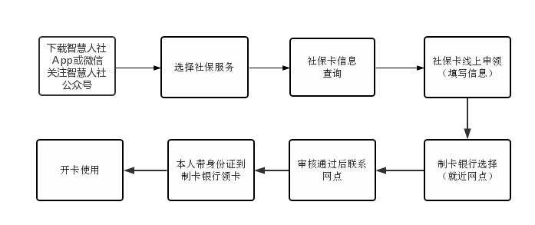
示范：
以微信公众号申领为例（其中截图中的银行网点仅做示范，个人可根据实际情况选择）

